2016- 2017 EĞİTİM – ÖĞRETİM YILI 8. SINIF FEN BİLİMLERİ DERS PLÂNI
I.BÖLÜM
Dersin Adı: | Fen Bilimleri | 2. Hafta (26 – 30 Eylül 2016)
Sınıf: | 8. Sınıf
Ünite No-Adı: | 1. Ünite: İnsanda Üreme, Büyüme ve Gelişme
Konu: | Mitoz
Önerilen Ders Saati: | 4 Saat
II.BÖLÜM
Öğrenci Kazanımları/Hedef ve Davranışlar: |  | 8.1.2.1. Mitozun ne olduğunu kavrar ve canlılar için önemini açıklar.
Ünite Kavramları ve Sembolleri: |  | Mitoz  Mitozun Canlılar İçin Önemi
Uygulanacak Yöntem ve Teknikler: |  | Anlatım, Soru Cevap, Rol Yapma, Grup Çalışması
Kullanılacak Araç – Gereçler: |  | Bu bölüme ders kitabında yer alan etkinlikler için gerekli olan araç gereçler yazılmalıdır.
Açıklamalar: |  | -
Yapılacak Etkinlikler: |  | (Bu bölüme ders kitabında yer alan etkinlikler yazılmalıdır.)
Özet: | HÜCRE BÖLÜNMELERİ  Canlı varlıkları cansız varlıklardan ayıran üreme, büyüme ve gelişme olayları hücre bölünmesi ile gerçekleşir. Hücre bölünmesi tüm canlılarda görülen bir olaydır. Hücre bölünmesinin amacı; hücre bölünmesini gerçekleştiren canlı veya hücreye bağlı olarak yeni hücreler ve yeni canlılar meydana getirmek, yenilenmeyi sağlamak, onarımı gerçekleştirmek ve büyümeyi sağlamaktır. Hücre bölünmesi ile yeni hücreler meydana gelir ve canlıdaki toplam hücre sayısı artar. Hücre bölünmesinde kromozomlar önemli rol oynamaktadır. Çünkü hücre bölünmesi gerçekleştiren hücredeki kalıtsal bilgiler, oluşan yeni hücrelere kromozomlarla taşınmaktadır.  Canlılarda iki çeşit hücre bölünmesi gerçekleşir. Bunlar;  - Mitoz Bölünme ve  - Mayoz Bölünmedir.  Aşağıda mitoz bölünmenin canlılar için önemi ve evreleri hakkında bilgiler verilmiştir.  Mitoz Bölünme  Tüm canlılarda büyüme, gelişme ve onarımı; tek hücreli canlılarda eşeysiz üremeyi sağlayan hücre bölünmesine mitoz denir. Mitoz bölünme tanımdan da anlaşılacağı üzere tüm canlılar için büyük öneme sahiptir. Bir bebeğin büyüyüp yetişkin bir birey haline gelmesi, düştüğümüzde kırılan kolumuzun bir süre sonra iyileşerek eski haline dönmesi, kertenkelenin kopan kuyruğunu yenilemesi, Amip, Hidra gibi tek hücreli canlıların üremesi mitoz bölünme sayesinde gerçekleşir.  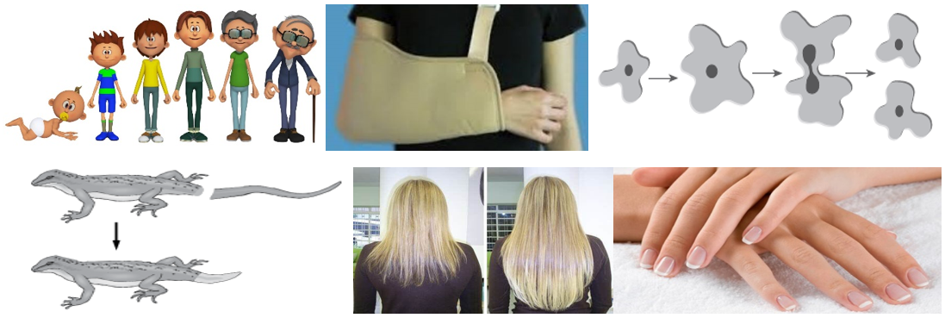  Kışın yapraklarını döken bir ağacın tekrar tomurcuk oluşturarak yeni yapraklar meydana getirmesini, kesilen saçlarımızın tekrar uzamasını sağlayan mitoz bölünmedir. Kesilen tırnaklarımızın tekrar uzaması, yaralandığımızda yaramızın iyileşmesi mitoz bölünme sayesinde gerçekleşir. Mitoz, büyüme ve gelişmenin yanında tek hücreli canlılarda bölünerek çoğalma, tomurcuklanma, vejetatif üreme ve yenilenme ile üremeyi yani eşeysiz üremeyi sağlamaktadır. Afrika menekşesi yaprağından, kavak, söğüt, gül gibi bitkiler dallarından vejetatif olarak mitoz bölünme sayesinde çoğalırlar. Denizyıldızı kopan bir parçasını, bazı kertenkele türleri de kopan kuyruklarını yenilenme ile mitoz bölünme sayesinde tekrar yenileyebilirler. Bira mayasında tomurcuklanma ile üreme, bir hücreli canlı olan Amip’ in bölünerek çoğalması mitoz bölünmenin sonucudur. Eğer mitoz bölünme olmasaydı tüm bu olaylar gerçekleşmezdi diyebiliriz.
III.BÖLÜM
Ölçme ve Değerlendirme: | *Boşluk dolduralım  *Eşleştirelim Ölçme ve değerlendirme için projeler, kavram haritaları, tanılayıcı dallanmış ağaç, yapılandırılmış grid, altı şapka tekniği, bulmaca, çoktan seçmeli, açık uçlu, doğru-yanlış, eşleştirme, boşluk doldurma, iki aşamalı test gibi farklı soru ve tekniklerden uygun olanı uygun yerlerde kullanılacaktır.
IV.BÖLÜM
Dersin Diğer Derslerle İlişkisi:
V.BÖLÜM
Planın Uygulanmasıyla İlgili Diğer Açıklamalar:
www.FenEhli.com www.FenEhli.com www.FenEhli.com
………………………………….. Uygundur
Fen Bilimleri Öğretmeni ………………………………………
Okul Müdürü

www.FenEhli.com

